微信：
宏光MINI EV的热销，是年轻人变穷了？

今日头条：
半年卖15万台，五菱电动车诱发城市低端车消费？网友“就是穷”

宏光MINI EV带来低端车热销，是低端消费开始，还是懂车人数剧增？

汽车之家：
宏光MINI EV热销，解决最后10km通勤，也是城市低端汽车消费的开始

如果要给2020年的新车型打个总结，那五菱宏光MINI EV一定榜上有名，这台完全颠覆汽车圈认知的一台小车，凭借A0级车身和不到200km的续航以及3万块的售价，迅速占领市场，短短半年时间卖出了超15万台，1月份更是卖出了3.67万辆。
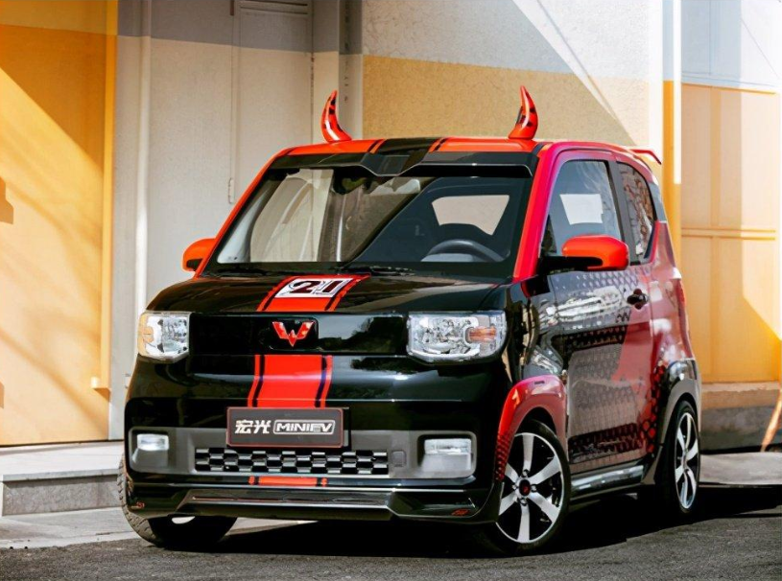

要知道的是，这种曾经被称为低端电动车甚至是老头乐级别的车型，将受众人群从老头老太太转变成了20、30岁的年轻一代，并且在这十多万的车主中，有很大部分身在一二线城市，它是如何做到的？

因为穷？不！因为更懂车

如果现在在大街上看到一个女生开了台宏光MINI EV，即便是素车，你也不会把她和穷联系上，更不会联想到老头乐这样的低端车型。
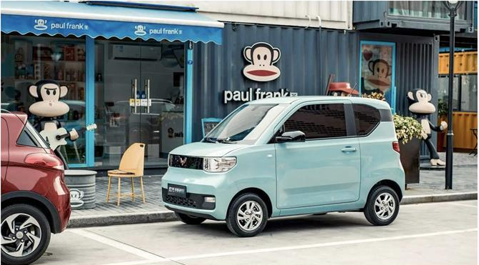
所以3万块的宏光MINI EV卖得好真的不是因为年轻人变穷了，而是因为年轻人更懂车了。

回到历史原文上，汽车的作用是什么？

将人类从A点送到B点并缩短通勤时间。

数据显示，中国人均单日通勤距离不超过50km，也许是平均了，所以有的人要站出来说“50km？你说的是早上还是下午？”可是你不得不承认，懒是现代年轻人最喜欢的字，工作太远选择租房在公司附近，又或者直接找个里家近的工作，很多人甚至单日通勤距离不超过10km。
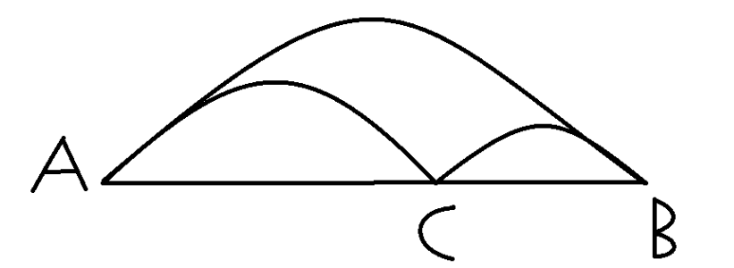
而作为80、90后，是中国第一批坐着私家车长大的一代人，当然也是第一批说得上懂车的人，见惯看惯了低端车、高端车、豪车，他们知道自己对车的需求是什么。

3万块能够解决的上下班通勤问题，为什么要开着自己的保时捷718去当个给老板添堵的打工仔呢？
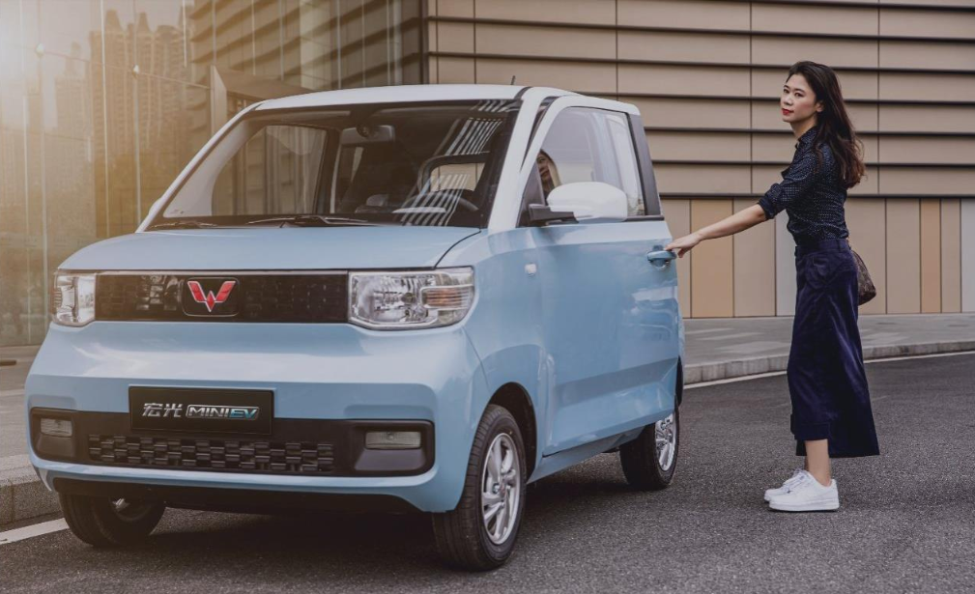
如果让父辈选，他们肯定不会选宏光MINI EV，但其实现在很多年轻人已经有了人生中第一台车，特别是一二线城市的年轻人，如此一来，在第二台车的选择上就会更理性，深知大部分时间都是上下班路上，续航不到200km又如何？它是一辆看上去很时尚，用起来没毛病，价格不到3万块的车，满足这些条件就够了。
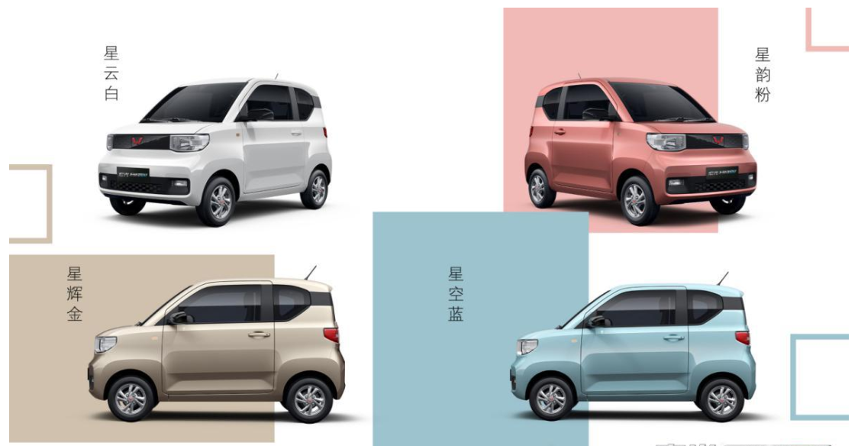
所以五菱宏光MINI EV的热销真不是因为城市里的年轻人变穷了，而是他们真的更懂车了，至少是更懂自己需要一辆什么样的车了。

时代造就MINI EV，解决最后10km通勤

当然，如果放在十年前，宏光MINI EV绝对无法像现在这般大红大紫，时代变化也是造就宏光MINI EV的重要原因。

随着公共交通越来越发达，城市路况持续恶化，选择公共交通出行已经成更多城市人口的选择，但公共交通的问题就在于无法解决最后100m、2km甚至10km的问题，因此共享单车、共享电瓶车、共享汽车应运而生。
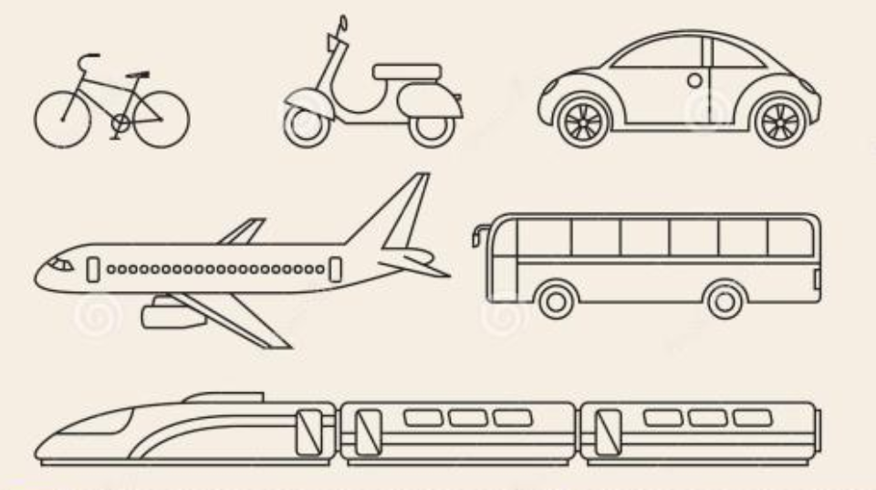
为什么共享单车在短短几年内迅速走红，即便在热潮褪去后现在已经没了往日的光辉，很多人排队退押金已经需要几代人的努力才行。

可是共享单车已经融入了我们的生活，如果从家里到地铁站只有两公里，打车太贵走路太远，最好的办法就是骑共享单车。
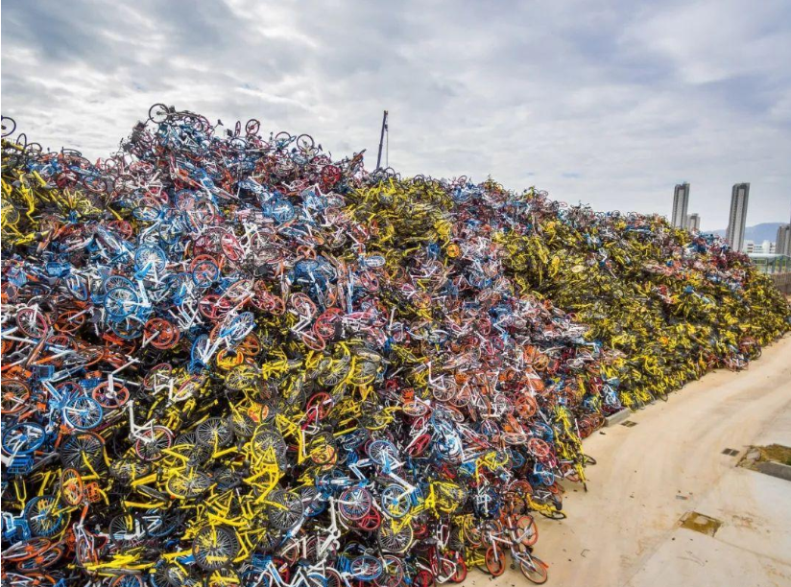
在此基础上，更便利的共享电瓶车也已经开始深入各大城市交通，即便是无法使用共享单车的重庆，相信也不会拒绝共享电瓶车这样的东西。

不需要人力驱动，更长的续航里程，共享电瓶车正在解决最后2km的城市通勤问题。
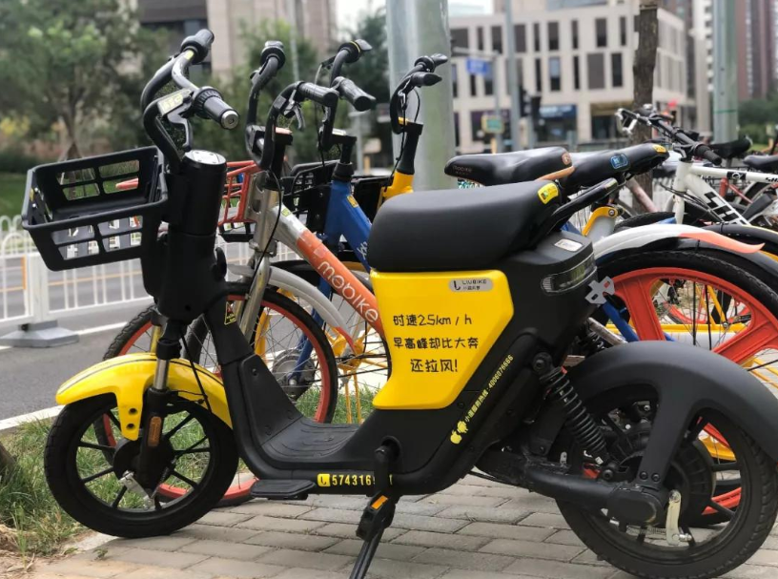
至于共享单车就是解决了人们最后100米的通勤问题，而后来的共享汽车，则是想解决人们最后10km的通勤问题。

可是共享汽车的成本十分高昂，目前基本只剩下了各大主机厂自有的还在运营，但情况都不乐观，例如2020年来自力帆盼达用车就宣告结束，很多人表示押金难退。
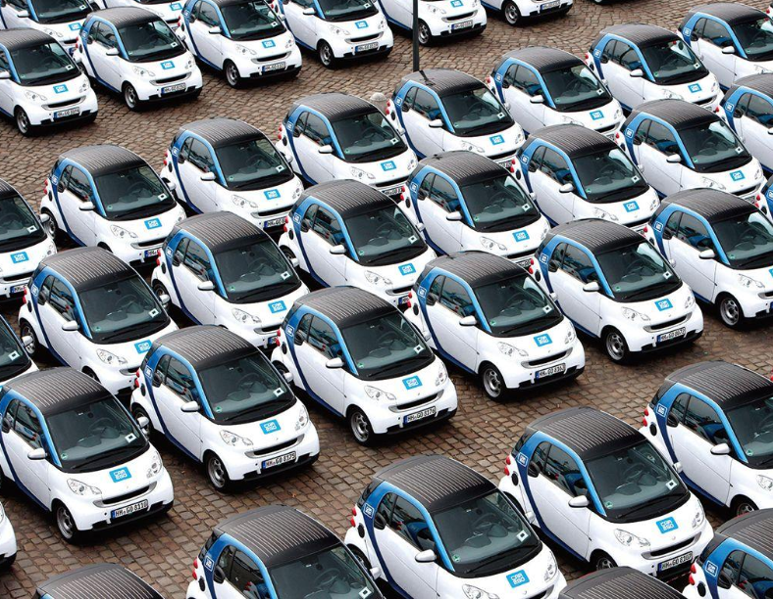
那么现在花3万块就能完全解决这个问题，还不需要扫码、找车、给押金、退押金，甚至还能随心所欲的改装，并且感觉自己是个时尚达人。
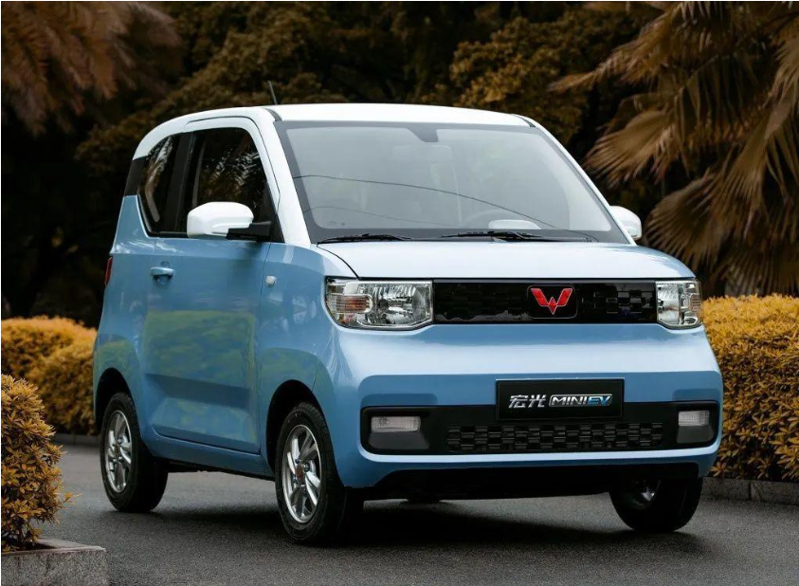
五菱宏光MINI EV就是踩在了这个时间点上，所以它的成功是偶然也是必然。

皆是新能源同学，为何如今仅五菱突围

其实在此之前国内不少品牌也在做低价电动车的生意，长安新能源便是其中之一，还有奇瑞蚂蚁新能源以及上述提到过的力帆。
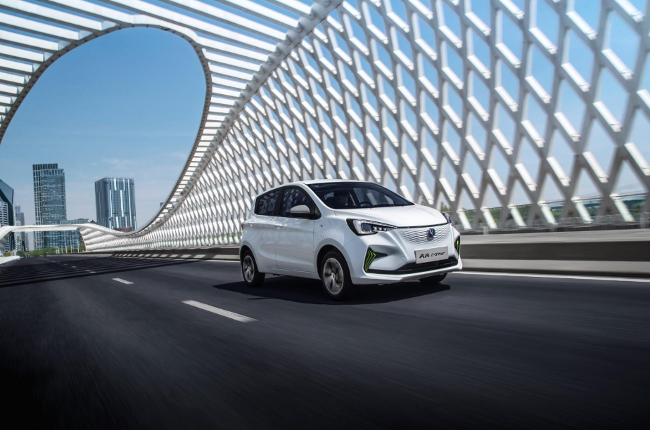
其中现在最想在五菱宏光MINI EV手中分一杯羹的，就是长安新能源，之所以这么说，是因为在去年底，长安新能源在原来指导价6.98万起的奔奔E-Star基础上推出了国民版车型，官方指导价2.98万~3.98万元，两款车续航分别为150km和301km，从价格和续航上不难看出，这就是用来应对五菱宏光MINI EV的两款车型。

在我们去年的更新中也提到过，即便奔奔E-Star国民版配置会更多续航也会更多，但其实很多是不必要的配置，就例如同样是入门版，长版奔奔E-Star没有倒车雷达和USB接口，而宏光MINI EV有，奔奔E-Star比宏光MINI EV多出来的配置则是30KM续航、更大的车身尺寸、方向盘调节等不算常用的配置。
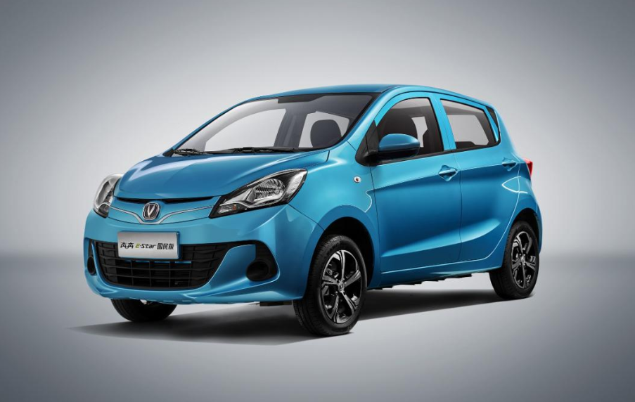
简而言之，宏光MINI EV的走红，不光是时代原因，更是因为五菱本身对这款车准备充分。

就像五菱宏光为什么不声不响的每年卖几十万台，选择方向固然重要，充分的准备工作同样重要，其实在宏光MINI EV之前，宝骏就推出过类似车型，只是现在几乎看不到身影，与此同时，长安、吉利、奇瑞等品牌的新能源车型也在同一时间出现，可如今，只有五菱成功突围，其中原因值得其他车企思考。
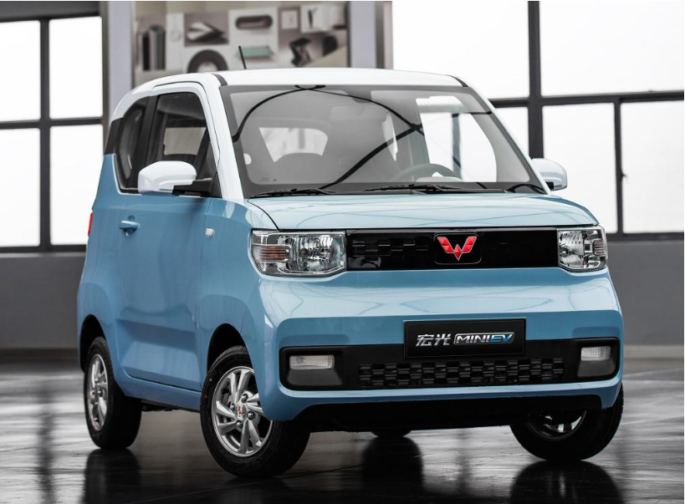
中国汽车市场，近些年平均每年要卖出2000万台汽车，但中国汽车市场潜力依然巨大，每个细分市场都不能局势，消费者需求依然充裕，可能是因为小型电动车市场过于低端，一直眼馋利润更高的合资市场的自主品牌们不远涉足其中，可真正有品牌成功后，它们又有些许眼馋。

